大阪府におけるマイボトル普及に向けた取組み
資料２－２

１．SDGs未来都市
大阪府・大阪市による共同提案が、内閣府の「SDGs未来都市及び自治体SDGsモデル事業」に選定（７月）。経済・社会・環境の三側面から、プラスチックごみ問題解決に向けた世界を先導する取組みをモデル事業として位置付け。

２．おおさかマイボトルパートナーズアクションプログラム
おおさかマイボトルパートナーズの取組目標や取組内容をまとめたアクションプログラムを策定（５月）。

３．マイボトル普及啓発
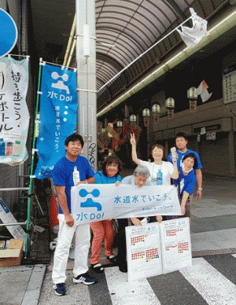
○ロゴ、バナー、POP等の作成・配布
・給水スポットやマイボトルの普及啓発活動のPRに活用するため、おおさかマイボトル
パートナーズのロゴ、バナー、三角POP、シール、のぼりを作成し、メンバーへ配布（４月）。
・パートナーズメンバーにのぼりを貸出し、マイボトルの普及啓発活動を支援（８月）。
○講演・セミナーでのマイボトルパートナーズ取組み紹介
以下の講演・セミナーにおいて、マイボトルパートナーズの取組みについて紹介し、マイボトル
の利用について啓発。
NPO法人大阪府民環境会議
Refill大阪キックオフイベント（８月）
６月 ８日 SDGs特別講義「海洋プラスチック問題への取組み」（Web講義）
８月26日 レース・フォー・ウォーター号大阪寄港記念セミナー
「大阪府におけるプラスチック問題に関わる取組み」（Web講演）
10月23日 資源循環への対応推進セミナー
「大阪府による環境負荷削減に向けたプラスチック対策の取組みについて」（Web講演）
○小学生向け教育教材冊子の作成・配布
海洋プラスチックごみ問題をテーマとし、小学５年生を対象とした教育教材冊子を作成し、配布
○庁内職員向け啓発
昼休みの庁内放送にて、マイボトル持参を呼びかけ。会議におけるペットボトルの配布原則禁止の再周知。
○各種イベントによる啓発
府内の環境イベントなどへブース出展を実施予定（11月）。

４．給水スポットの設置
府有施設・市町村への設置の働きかけを実施。
・庁内全部局に対して府有施設への給水機の設置検討を依頼（５月、８月）。
・市町村に対して給水機の設置意向についてアンケート調査を実施（５月）、市町村との会議において結果を報告するとともに、あらためて給水機の設置検討を依頼（８月）。

５．府民の意識調査
大阪府の政策マーケティングリサーチを活用し、「マイボトルの利用状況」に関するリサーチを実施（８月）。
世代や職業、性別などによるマイボトルの利用状況の違いや、給水機やスポット情報の利用状況などについて調査。

６．国への要望
地域における企業、住民と連携したマイボトル普及のための啓発や実証実験への支援を要望（８月）
以 上

